

排污许可证
（副本）

中华人民共和国生态环境部监制
宁东能源化工基地环境保护局印制
持证须知
一、本证根据《排污许可管理办法（试行）》及相关文件制定和发放。
二、应当在生产经营场所内方便公众监督的位置悬挂本证正本。禁止涂改、伪造本证。禁止以出租、出借、买卖或者其他非法方式转让本证。
三、本证应当包含持证单位所有纳入排污许可管理的废水和废气排放口，未载明但排放废水和废气的，属于违法行为。
四、应当严格按照本证规定的许可事项排放污染物，并严格遵守本证中的各项管理要求。配合县级以上生态环境主管部门的工作人员进行监督检查，如实反映情况并提供有关资料。
五、应当在本证有效期届满前三十个工作日内向原核发生态环境主管部门提出延续申请本证，未提出延续申请的，核发生态环境主管部门有权依法注销本证。
六、持证单位应当在基本信息、许可事项发生变更以及存在原址改扩建建设项目或者进行排污权交易后按照《排污许可管理办法（试行）》规定的时限及时申请变更本证。
七、在排污许可证有效期内，国家和地方污染物排放标准、总量控制要求或者地方人民政府依法制定的限期达标规划、重污染天气应急预案发生变化时，持证单位应及时申请变更排污许可证。
排污许可证目录
第一册 1
一、排污单位基本情况 2
二、大气污染物排放 3
（一）有组织排放许可限值 3
（二）无组织排放许可条件 4
（三）特殊情况下许可限值 6
（四）排污单位大气排放总许可量 8
三、水污染物排放 9
（一）排放许可限值 9
四、噪声排放信息 11
五、固体废物排放信息 12
六、环境管理要求 13
（一）自行监测 13
（二）环境管理台账记录 14
（三）执行（守法）报告 17
（四）信息公开 17
（五）其他控制及管理要求 18
七、其他许可内容 18
第二册 19
八、排污单位登记信息 20
（一）主要产品及产能 20
（二）主要原辅材料及燃料 23
（三）产排污节点、污染物及污染治理设施 24
（四）排污权使用和交易信息 26
九、补充登记信息 26
十、附图和附件 27

排污许可证
副本

第一册

证书编号：9164120059620509X0001U
单位名称：宁夏仁和环保科技发展有限责任公司宁东分公司
注册地址：宁东能源化工基地工业固废综合利用园区
行业类别：粘土砖瓦及建筑砌块制造
生产经营场所地址：宁东能源化工基地工业固废综合利用园区
统一社会信用代码：9164120059620509X0
法定代表人（主要负责人）：周雪原
技术负责人：虎波
固定电话：09513097077 移动电话：13995414105

有效期限：自2020年08月13日起至2023年08月12日止

发证机关：（公章）宁东能源化工基地环境保护局

发证日期：2020年08月13日

一、排污单位基本情况
表1 排污单位基本信息表
单位名称 | 宁夏仁和环保科技发展有限责任公司宁东分公司 | 注册地址 |  | 宁东能源化工基地工业固废综合利用园区
邮政编码 | 750411 | 生产经营场所地址 |  | 宁东能源化工基地工业固废综合利用园区
行业类别 | 粘土砖瓦及建筑砌块制造 | 投产日期 |  | 2014-11-14
生产经营场所中心经度 | 106º 39′ 59.04″ | 生产经营场所中心纬度 |  | 38º 10′ 47.64″
组织机构代码 |  | 统一社会信用代码 |  | 9164120059620509X0
技术负责人 | 虎波 | 联系电话 |  | 13995414105
所在地是否属于大气重点控制区 | 是 | 所在地是否属于总磷控制区 |  | 否
所在地是否属于总氮控制区 | 否 | 所在地是否属于重金属污染特别排放限值实施区域 |  | 否
是否位于工业园区 | 是 | 所属工业园区名称 |  | 宁东能源化工基地环保产业园
是否需要改正 | 否 | 排污许可证管理类别 |  | 简化管理
主要污染物类别 | ☑废气☑废水
主要污染物种类 | ☑颗粒物  □SO2  □NOx  □VOCs  □其他特征污染物（） |  | ☑COD  ☑氨氮  ☑其他特征污染物（pH值,悬浮物,五日生化需氧量）
大气污染物排放形式 | □有组织  ☑无组织 | 废水污染物排放规律
大气污染物排放执行标准名称 | 大气污染物综合排放标准GB16297-1996
水污染物排放执行标准名称

二、大气污染物排放

（一）有组织排放许可限值
表2 大气污染物有组织排放
序号 | 排放口编号 | 排放口名称 |  | 污染物种类 | 许可排放浓度限值 | 许可排放速率限值  (kg/h) | 许可年排放量限值（t/a） |  |  |  |  | 承诺更加严格排放浓度限值
 |  |  |  |  |  |  | 第一年 | 第二年 | 第三年 | 第四年 | 第五年 | 承诺更加严格排放浓度限值
主要排放口
主要排放口合计
  颗粒物 | / | / | / | / | / | /
  SO2 | / | / | / | / | / | /
  NOx | / | / | / | / | / | /
  VOCs | / | / | / | / | / | /
一般排放口
一般排放口合计
  颗粒物 | / | / | / | / | / | /
  SO2 | / | / | / | / | / | /
  NOx | / | / | / | / | / | /
  VOCs | / | / | / | / | / | /
全厂有组织排放总计
全厂有组织排放总计
  颗粒物 | / | / | / | / | /
  SO2 | / | / | / | / | /
  NOx | / | / | / | / | /
  VOCs | / | / | / | / | /

主要排放口备注信息
/
一般排放口备注信息
全厂有组织排放总计备注信息
/

（二）无组织排放许可条件
表3 大气污染物无组织排放
序号 | 生产设施编号/无组织排放编号 | 产污环节 | 污染物种类 | 主要污染防治措施 | 国家或地方污染物排放标准 |  | 其他信息 | 年许可排放量限值（t/a） |  |  |  |  | 申请特殊时段许可排放量限值
 |  |  |  |  | 名称 | 浓度限值 | 其他信息 | 第一年 | 第二年 | 第三年 | 第四年 | 第五年 | 申请特殊时段许可排放量限值
1 | 厂界 |  | 颗粒物 | 厂区道路应硬化。道路采取清扫、洒水等措施，保持清洁 | 大气污染物综合排放标准GB16297-1996 | 1.0mg/Nm3 | / | / | / | / | / | / | /mg/Nm3
2 | MF0009 | 筒仓逸散粉尘 | 颗粒物 | 无组织治理设施 | 大气污染物综合排放标准GB16297-1996 | 1.0mg/Nm3 |  | / | / | / | / | / | /mg/Nm3
3 | MF0005 | 筒仓逸散粉尘 | 颗粒物 | 无组织治理设施 | 大气污染物综合排放标准GB16297-1996 | 1.0mg/Nm3 |  | / | / | / | / | / | /mg/Nm3
4 | MF0003 | 筒仓逸散粉尘 | 颗粒物 | 无组织治理设施 | 大气污染物综合排放标准GB16297-1996 | 1.0mg/Nm3 |  | / | / | / | / | / | /mg/Nm3
5 | MF0010 | 筒仓逸散粉尘 | 颗粒物 | 无组织治理设施 | 大气污染物综合排放标准GB16297-1996 | 1.0mg/Nm3 |  | / | / | / | / | / | /mg/Nm3
6 | MF0004 | 筒仓逸散粉尘 | 颗粒物 | 无组织治理设施 | 大气污染物综合排放标准GB16297-1996 | 1.0mg/Nm3 |  | / | / | / | / | / | /mg/Nm3
7 | MF0011 | 筒仓逸散粉尘 | 颗粒物 | 无组织治理设施 | 大气污染物综合排放标准GB16297-1996 | 1.0mg/Nm3 |  | / | / | / | / | / | /mg/Nm3
8 | MF0007 | 筒仓逸散粉尘 | 颗粒物 | 无组织治理设施 | 大气污染物综合排放标准GB16297-1996 | 1.0mg/Nm3 |  | / | / | / | / | / | /mg/Nm3
9 | MF0008 | 筒仓逸散粉尘 | 颗粒物 | 无组织治理设施 | 大气污染物综合排放标准GB16297-1996 | 1.0mg/Nm3 |  | / | / | / | / | / | /mg/Nm3
10 | MF0006 | 筒仓逸散粉尘 | 颗粒物 | 无组织治理设施 | 大气污染物综合排放标准GB16297-1996 | 1.0mg/Nm3 |  | / | / | / | / | / | /mg/Nm3

全厂无组织排放总计
全厂无组织排放总计
  颗粒物 | / | / | / | / | / | /
  SO2 | / | / | / | / | / | /
  NOx | / | / | / | / | / | /
  VOCs | / | / | / | / | / | /

（三）特殊情况下许可限值
表4 特殊情况下大气污染物有组织排放
排放口类型 | 污染物种类 | 许可排放时段 | 许可排放浓度限值 | 许可日排放量限值（kg/d） | 许可月排放量限值（t/m）
环境质量限期达标规划要求
主要排放口
  颗粒物 | / | / | / | /
  SO2 | / | / | / | /
  NOx | / | / | / | /
  VOCs | / | / | / | /
一般排放口
  颗粒物 | / | / | / | /
  SO2 | / | / | / | /
  NOx | / | / | / | /
  VOCs | / | / | / | /
无组织排放
  颗粒物 | / | / | / | /
  SO2 | / | / | / | /
  NOx | / | / | / | /
  VOCs | / | / | / | /
全厂合计
  颗粒物 | / | / | / | /
  SO2 | / | / | / | /
  NOx | / | / | / | /
  VOCs | / | / | / | /
重污染天气应对要求
主要排放口
  颗粒物 | / | / | / | /
  SO2 | / | / | / | /
  NOx | / | / | / | /
  VOCs | / | / | / | /
一般排放口
  颗粒物 | / | / | / | /
  SO2 | / | / | / | /
  NOx | / | / | / | /
  VOCs | / | / | / | /
无组织排放
  颗粒物 | / | / | / | /
  SO2 | / | / | / | /
  NOx | / | / | / | /
  VOCs | / | / | / | /
全厂合计
  颗粒物 | / | / | / | /
  SO2 | / | / | / | /
  NOx | / | / | / | /
  VOCs | / | / | / | /

冬季污染防治其他备注信息
其他特殊情况备注信息
注：特殊情况指环境质量限期达标规划、重污染天气应对等对排污单位有更加严格的排放控制要求的情况

（四）排污单位大气排放总许可量
表5 企业大气排放总许可量
序号 | 污染物种类 | 第一年（t/a） | 第二年（t/a） | 第三年（t/a） | 第四年（t/a） | 第五年（t/a）
1 | 颗粒物 | / | / | / | / | /
2 | SO2 | / | / | / | / | /
3 | NOx | / | / | / | / | /
4 | VOCs | / | / | / | / | /

企业大气排放总许可量备注信息
/

注：“全厂合计”指的是，“全厂有组织排放总计”与“全厂无组织排放总计”之和数据、全厂总量控制指标数据两者取严。

三、水污染物排放

（一）排放许可限值
表6 废水污染物排放
序号 | 排放口编号 | 排放口名称 |  | 污染物种类 | 许可排放浓度限值 | 许可年排放量限值（t/a）
 |  |  |  |  |  | 第一年 | 第二年 | 第三年 | 第四年 | 第五年
主要排放口
主要排放口合计
  CODcr
  氨氮
一般排放口
一般排放口合计
  CODcr
  氨氮
全厂排放口总计
全厂排放口总计
  CODcr | / | / | / | / | /
  氨氮 | / | / | / | / | /

主要排放口备注信息
/
一般排放口备注信息
/
全厂排放口备注信息
/
注：“全厂排放口总计”指的是，主要排放口合计数据、全厂总量控制指标数据两者取严。

四、噪声排放信息
表7 噪声排放信息
噪声类别 | 生产时段 |  | 执行排放标准名称 | 厂界噪声排放限值 |  | 备注
噪声类别 | 昼间 | 夜间 | 执行排放标准名称 | 昼间,dB(A) | 夜间,dB(A) | 备注
稳态噪声 | 06至22 | 22至06 | 《工业企业厂界环境噪声排放标准》（GB12348-2008） | 65 | 55 | /
频发噪声 | 否 | 否 | 《工业企业厂界环境噪声排放标准》（GB12348-2008） | - | - | /
偶发噪声 | 否 | 否 | 《工业企业厂界环境噪声排放标准》（GB12348-2008） | - | - | /

五、固体废物排放信息
表8 固体废物排放信息
固体废物排放信息
序号 | 固体废物来源 | 固体废物名称 |  | 固体废物种类 | 固体废物类别 | 固体废物描述 | 固体废物产生量（t/a） | 处理方式 |  | 处理去向 |  |  |  |  |  |  | 其他信息
 |  |  |  |  |  |  |  |  |  | 自行贮存量（t/a） | 自行利用（t/a） | 自行处置（t/a） | 转移量（t/a） |  |  | 排放量（t/a） | 其他信息
 |  |  |  |  |  |  |  |  |  |  |  |  | 委托利用量 | 委托处置量 |  | 排放量（t/a） | 其他信息
1 | 成型干燥系统 | 砌块碎渣 | 砌块碎渣 | 一般工业固体废物 | 空心砌块生产过程中的碎渣 | 478.1 | 自行利用 | 0 | 478.1 | 0 | 0 | 0 | 0
2 | 公用单元 | 生活垃圾 | 生活垃圾 | 一般工业固体废物 | 职工生活办公产生的生活垃圾 | 15 | 委托处置 | 0 | 0 | 0 | 0 | 15 | 0

委托利用、委托处置
序号 |  |  | 固体废物来源 |  |  | 固体废物名称 |  |  | 固体废物类别 |  |  | 委托单位名称 |  |  | 危险废物利用和处置单位危险废物经营许可证编号
1 | 公用单元 | 生活垃圾 | 一般工业固体废物 | 定期由园区环卫部门清运

自行处置
序号 |  |  |  | 固体废物来源 |  |  | 固体废物名称 |  |  |  | 固体废物类别 |  |  | 自行处置描述

六、环境管理要求

（一）自行监测
表9 自行监测及记录表
序号 | 污染源  类别/监测类别 | 排放口编号/监测点位 | 排放口名称/监测点位名称 | 监测内容 | 污染物名称 | 监测设施 | 自动监测是否联网 | 自动监测仪器名称 | 自动监测设施安装位置 | 自动监测设施是否符合安装、运行、维护等管理要求 | 手工监测采样方法及个数 | 手工监测  频次 | 手工测定方法 | 其他信息
1 | 废气 | 厂界 |  | 风速,风向 | 颗粒物 | 手工 |  |  |  |  | 非连续采样 至少3个 | 1次/年 | 环境空气 总悬浮颗粒物的测定 重量法 GB/T 15432-1995

监测质量保证与质量控制要求:
1、企业委托有资质的监测机构进行监测。 2、监测分析方法：首先采用国家标准方法，在没有国标方法时，可采用行业标准方法或国家环保部推荐方法（尽可能与监督性监测方法一致）。 3、所有监测仪器，量具均经过质检部门检定合格并在有效期内使用。 4、环境空气、废气监测要求：按照《环境空气质量手工监测技术规范》（HJ/T194--2005）、《固定源废气监测技术规范》（HJ/T397--2007）和《固定污染源监测质量保证与质量控制技术规范》（HJ/T373--2007）中的要求进行。 5、水质监测分析要求：水样的采集、运输、保存、实验室分析和数据处理按照《地表水和污水监测技术规范》（HJ/T91--2002）、《地下水环境监测技术规范》（HJ/T164--2004）和《固定污染源监测质量保证与质量控制技术规范》（HJ/T373--2007）的要求进行。 6、噪声监测要求：布点、测量、气象条件按照《工业企业厂界环境噪声排放标准》（GB12348-2008）中的要求进行，声级计在测量前、后必须在测量现场进行声学校准。
监测数据记录、整理、存档要求:
做好监测数据记录，按照规定进行保存，并依据相关法规相关法规向社会公开监测结果。建立监测记录档案，以备长期检查。

（二）环境管理台账记录
表10 环境管理台账记录表
序号 | 类别 | 记录内容 | 记录频次 | 记录形式 | 其他信息
1 | 基本信息 | 公司名称、经营场所、行业类别、法定代表人、统一社会信用代码、环保投资情况、环评报告及批复、排污权交易情况及排污代码。 | 对于未发生变化的基本信息，按年记录， 1 次/年；对于发生变化的基本信息，在发生变化时记录 1 次。 | 电子台账+纸质台账 | 为实现台帐便于携带、作为许可证执行情况佐证并长时间储存的目的以及导出原始数据，加工分析、综合判断运行情况的功能，台帐应当按照电子化储存和纸质储存两种形式同步管理。台帐保存期限不得少于3年。
2 | 监测记录信息 | 按监测方案确定的频次要求记录开展，手工监测的日期、时间、排放物排口、和监测点监测方法、监测频次、监测仪器及型号、采样方法等。 | 按照企业自行监测要求进行，厂界监测1次/年。 | 电子台账+纸质台账 | 为实现台帐便于携带、作为许可证执行情况佐证并长时间储存的目的以及导出原始数据，加工分析、综合判断运行情况的功能，台帐应当按照电子化储存和纸质储存两种形式同步管理。台帐保存期限不得少于3年。
3 | 其他环境管理信息 | a)污染治理设施故障期间  应记录故障设施、故障原因、故障期间污染物排放浓度以及应对措施。  b)特殊时段  应记录重污染天气应对期间和错峰生产期间等特殊时段管理要求、执行情况（包括特殊时段生产设施运行管理信息和污染治理设施运行管理信息）等。  c)非正常情况  排污单位每次启、停窑等非正常情况应记录起止时间、时间原因、应对措施，以及对应时段的生产设施、污染治理设施运行和污染物排放信息。 | a）废气无组织污染防治措施管理信息按日记录， 1 次/日。  b）特殊时段环境管理信息按照管理部门规定频次记录；对于停产或错峰生产的，原则上仅对停产或错峰生产的起止日期各记录 1 次。  c）其他信息  依据法律法规、标准规范或实际生产运行规律等确定记录频次。  重污染天气应对期间等特殊时段的台帐记录要求与正常生产记录频次要求一致。 | 电子台账+纸质台账 | 为实现台帐便于携带、作为许可证执行情况佐证并长时间储存的目的以及导出原始数据，加工分析、综合判断运行情况的功能，台帐应当按照电子化储存和纸质储存两种形式同步管理。台帐保存期限不得少于3年。
4 | 生产设施运行管理信息 | 生产设施信息包括：设施名称、编码、生产负荷等。生产设施运行管理记录：其中包括产品原材料信息、生产设施信息按天记录、原材料信息按批次记录。 | 生产设备记录：1次/日；产品原材料：按批记录 | 电子台账+纸质台账 | 为实现台帐便于携带、作为许可证执行情况佐证并长时间储存的目的以及导出原始数据，加工分析、综合判断运行情况的功能，台帐应当按照电子化储存和纸质储存两种形式同步管理。台帐保存期限不得少于3年。
5 | 污染防治设施运行管理信息 | 按设施类别分别记录设施的实际运行相关参数、检查记录、运维记录等。设备运行情况、故障原因，维护过程、检查人检查日期等。 | a）正常情况  1）运行情况：按日或班次记录， 1 次/日或班次。  b）异常情况  按照异常情况期记录，1 次/异常情况期。 | 电子台账+纸质台账 | 为实现台帐便于携带、作为许可证执行情况佐证并长时间储存的目的以及导出原始数据，加工分析、综合判断运行情况的功能，台帐应当按照电子化储存和纸质储存两种形式同步管理。台帐保存期限不得少于3年。

（三）执行（守法）报告
表11 执行（守法）报告信息表
序号 | 主要内容 | 上报频次 | 其他信息
1 | 1.基本生产信息； 2.遵守法律法规情况； 3.污染防治措施运行情况； 4.自行监测情况； 5.台账管理情况； 6.实际排放情况及合规判定分析； 7.环境保护税缴纳情况； 8.信息公开情况； 9.企业内部环境管理体系建设与运行情况； 10.其他排污许可证规定的内容执行情况； 11.其他需要说明的问题；12.结论。 | 年报 | 1.执行报告详细要求按照《排污单位环境管理台账及排污许可证执行报告技术规范 总则》中“执行报告编制规范”执行。2.年度执行报告于次年1月15日之前上报。
2 | 1.基本生产信息； 2.遵守法律法规情况； 3.污染防治措施运行情况； 4.自行监测情况； 5.台账管理情况； 6.实际排放情况及合规判定分析； 7.环境保护税缴纳情况； 8.信息公开情况； 9.企业内部环境管理体系建设与运行情况； 10.其他排污许可证规定的内容执行情况； 11.其他需要说明的问题；12.结论。 | 季报 | 1.执行报告详细要求按照《排污单位环境管理台账及排污许可证执行报告技术规范 总则》中“执行报告编制规范”执行。2.季度执行报告于次季度首月15日之前上报。

（四）信息公开
表12 信息公开表
序号 | 公开方式 | 时间节点 | 公开内容 | 其他信息
1 | 1.国家排放许可信息公开系统 2.其他便于公众知晓的方式 | 及时公开，及时更新 | 1.基础信息，包括单位名称、组织机构代码、法定代表人、生产地址、联系方式，以及生产经营和管理服务的主要内容、产品及规模； 2.排污信息，包括主要污染物及特征污染物的名称、排放方式、排放口数量和分布情况、排放浓度和总量、超标情况，以及执行的污染物排放标准、核定排放总量； 3.防治污染设施的建设和运行情况； 4.建设项目环境影响评价极其环境保护行政许可情况； 5.突发环境事件应急预案； 6.季度、年度排污许可证执行报告中相关内容； 7.其他应当公开的环境信息。 | 按照《企业事业单位环境信息公开办法》和《排污许可证管理暂时规定》执行。

（五）其他控制及管理要求

/

七、其他许可内容

/

排污许可证
副本

第二册
证书编号：9164120059620509X0001U
单位名称：宁夏仁和环保科技发展有限责任公司宁东分公司
注册地址：宁东能源化工基地工业固废综合利用园区
行业类别：粘土砖瓦及建筑砌块制造
生产经营场所地址：宁东能源化工基地工业固废综合利用园区
统一社会信用代码：9164120059620509X0
法定代表人（主要负责人）：周雪原
技术负责人：虎波
固定电话：09513097077 移动电话：13995414105

有效期限：自2020年08月13日起至2023年08月12日止

发证机关：（公章）宁东能源化工基地环境保护局

发证日期：2020年08月13日

八、排污单位登记信息

（一）主要产品及产能
表13 主要产品及产能信息表
序号 | 主要生产单元名称 | 主要工艺名称（1） | 生产设施名称（2） | 生产设施编号 | 设施参数（3） |  |  |  | 其他设施信息 | 产品名称（4） | 生产能力（5） | 计量单位（6） | 设计年生产时间（h）（7） | 其他产品信息 | 其他工艺信息
 |  |  |  |  | 参数名称 | 设计值 | 计量单位 | 其他设施参数信息
1 | 公用单元 | 水处理设施 | 地埋式玻璃钢化粪池 | MF0001 | 容积 | 10 | m3
1 | 公用单元 | 水处理设施 | 循环冷却水池 | MF0002 | 容积 | 40 | m3
1 | 原辅料制备 | 1车间储存及陈化 | 1#水泥筒仓 | MF0003 | 储量 | 60 | t
1 | 原辅料制备 | 1车间储存及陈化 | 2#水泥筒仓 | MF0004 | 储量 | 60 | t
1 | 原辅料制备 | 1车间储存及陈化 | 粉煤灰筒仓 | MF0005 | 储量 | 60 | t
1 | 原辅料制备 | 2车间储存及陈化 | 1#水泥筒仓 | MF0006 | 储量 | 60 | t
1 | 原辅料制备 | 2车间储存及陈化 | 2#水泥筒仓 | MF0007 | 储量 | 60 | t
1 | 原辅料制备 | 2车间储存及陈化 | 粉煤灰筒仓 | MF0008 | 储量 | 60 | t
1 | 原辅料制备 | 3车间储存及陈化 | 1#水泥筒仓 | MF0009 | 储量 | 60 | t
1 | 原辅料制备 | 3车间储存及陈化 | 2#水泥筒仓 | MF0010 | 储量 | 60 | t
1 | 原辅料制备 | 3车间储存及陈化 | 粉煤灰筒仓 | MF0011 | 储量 | 60 | t
1 | 原辅料制备 | 堆场 | 砂石料堆场 | MF0012 | 面积 | 1872 | m2
1 | 原辅料制备 | 1车间原料制备 | 搅拌机 | MF0013 | 配料量 | 15 | m3/h
1 | 原辅料制备 | 2车间原料制备 | 搅拌机 | MF0014 | 配料量 | 15 | m3/h
1 | 原辅料制备 | 3车间原料制备 | 搅拌机 | MF0015 | 配料量 | 15 | m3/h
1 | 成型干燥系统 | 1车间成型 | 成型机 | MF0016 | 台年产量 | 100000 | m3/a |  |  | 粉煤灰混凝土小型空心砌块 | 100000 | m3/a | 7200
1 | 成型干燥系统 | 2车间成型 | 成型机 | MF0017 | 台年产量 | 100000 | m3/a |  |  | 粉煤灰混凝土小型空心砌块 | 100000 | m3/a | 7200
1 | 成型干燥系统 | 3车间成型 | 成型机 | MF0018 | 台年产量 | 100000 | m3/a |  |  | 粉煤灰混凝土小型空心砌块 | 100000 | m3/a | 7200
1 | 成型干燥系统 | 1车间干燥 | 干燥室 | MF0019 | 体积 | 2783.29 | m3
1 | 成型干燥系统 | 2车间干燥 | 干燥室 | MF0020 | 体积 | 2783.29 | m3
1 | 成型干燥系统 | 3车间干燥 | 干燥室 | MF0021 | 体积 | 2783.29 | m3
1 | 输送系统 | 1车间生产输送 | 皮带输送机 | MF0022 | 输送能力 | 25 | t/h
1 | 输送系统 | 1车间生产输送 | 湿产品输送机 | MF0023 | 运行速度 | 0.52 | m/s
1 | 输送系统 | 2车间生产输送 | 皮带输送机 | MF0024 | 输送能力 | 25 | t/h
1 | 输送系统 | 2车间生产输送 | 湿产品输送机 | MF0025 | 运行速度 | 0.52 | m/s
1 | 输送系统 | 3车间生产输送 | 皮带输送机 | MF0026 | 输送能力 | 25 | t/h
1 | 输送系统 | 3车间生产输送 | 湿产品输送机 | MF0027 | 运行速度 | 0.52 | m/s
1 | 烧成系统 | 1车间包装 | 码垛机 | MF0028 | 码垛层数 | 20 | 层
 |  |  |  |  | 码垛量 | 12 | 块
1 | 烧成系统 | 2车间包装 | 码垛机 | MF0029 | 码垛量 | 12 | 块
 |  |  |  |  | 码垛层数 | 20 | 层
1 | 烧成系统 | 3车间包装 | 码垛机 | MF0030 | 码垛层数 | 20 | 层
 |  |  |  |  | 码垛量 | 12 | 块

（二）主要原辅材料及燃料
表14 主要原辅材料及燃料信息表
序号 | 种类（1） | 名称（2） | 年最大使用量 | 计量单位（3） | 硫元素占比(%) | 氟元素占比（%）（4） | 其他信息
原料及辅料
1 | 辅料 | 水 | 17000 | t/a | / | / | /
2 | 原料 | 粉煤灰 | 205920 | t/a | / | / | /
3 | 原料 | 砂石料 | 72000 | t/a | / | / | /
4 | 原料 | 水泥 | 28080 | t/a | / | / | /

燃料
序号 | 燃料名称 | 灰分(%) | 硫分(%) | 挥发分(%) | 热值(MJ/kg、MJ/m³) | 年最大使用量（万t/a、万m³/a） | 其他信息

（三）产排污节点、污染物及污染治理设施
表15 废气产排污节点、污染物及污染治理设施信息表
序号 | 产污设施编号 | 产污设施名称（1） | 对应产污环节名称（2） | 污染物种类（3） | 排放形式（4） | 污染防治设施 |  |  |  |  | 有组织排放口编号（6） | 有组织排放口名称 | 排放口设置是否符合要求（7） | 排放口类型 | 其他信息
 |  |  |  |  |  | 污染防治设施编号 | 污染防治设施名称（5） | 污染防治设施工艺 | 是否为可行技术 | 污染防治设施其他信息
1 | MF0003 | 1#水泥筒仓 | 筒仓逸散粉尘 | 颗粒物 | 无组织 | TA001 | 无组织治理设施 | 分散式布袋除尘器 | 是
2 | MF0006 | 1#水泥筒仓 | 筒仓逸散粉尘 | 颗粒物 | 无组织 | TA002 | 无组织治理设施 | 分散式布袋除尘器 | 是
3 | MF0009 | 1#水泥筒仓 | 筒仓逸散粉尘 | 颗粒物 | 无组织 | TA003 | 无组织治理设施 | 分散式布袋除尘器 | 是
4 | MF0004 | 2#水泥筒仓 | 筒仓逸散粉尘 | 颗粒物 | 无组织 | TA004 | 无组织治理设施 | 分散式布袋除尘器 | 是
5 | MF0007 | 2#水泥筒仓 | 筒仓逸散粉尘 | 颗粒物 | 无组织 | TA005 | 无组织治理设施 | 分散式布袋除尘器 | 是
6 | MF0010 | 2#水泥筒仓 | 筒仓逸散粉尘 | 颗粒物 | 无组织 | TA006 | 无组织治理设施 | 分散式布袋除尘器 | 是
7 | MF0005 | 粉煤灰筒仓 | 筒仓逸散粉尘 | 颗粒物 | 无组织 | TA007 | 无组织治理设施 | 分散式布袋除尘器 | 是
8 | MF0008 | 粉煤灰筒仓 | 筒仓逸散粉尘 | 颗粒物 | 无组织 | TA008 | 无组织治理设施 | 分散式布袋除尘器 | 是
9 | MF0011 | 粉煤灰筒仓 | 筒仓逸散粉尘 | 颗粒物 | 无组织 | TA009 | 无组织治理设施 | 分散式布袋除尘器 | 是

表16 废水类别、污染物及污染治理设施信息表
序号 | 废水类别（1） | 污染物种类（2） | 污染治理设施 |  |  |  | 排放去向 | 排放方式 | 排放规律（4） | 排放口编号（6） | 排放口名称 | 排放口设置是否符合要求（7） | 排放口类型 | 其他信息
序号 | 废水类别（1） | 污染物种类（2） | 污染治理设施编号 | 污染治理设施名称（5） | 是否为可行技术 | 污染治理设施其他信息
1 | 生活污水 | 化学需氧量,氨氮（NH3-N）,悬浮物,五日生化需氧量,pH值 | TW001 | 化粪池 | 是 | / | 其他（包括回喷、回填、回灌、回用等） | 无 |  |  |  |  |  | 经化粪池处理后用于厂区绿化
2 | 初期雨水 | pH值,悬浮物 |  |  |  | / | 不外排 | 无 |  |  |  |  |  | 收集后用于厂区绿化

（四）排污权使用和交易信息
/
注：如发生排污权交易，需要载明；如果未发生交易，无需载明。

九、补充登记信息
其他需要说明的信息
/

十、附图和附件
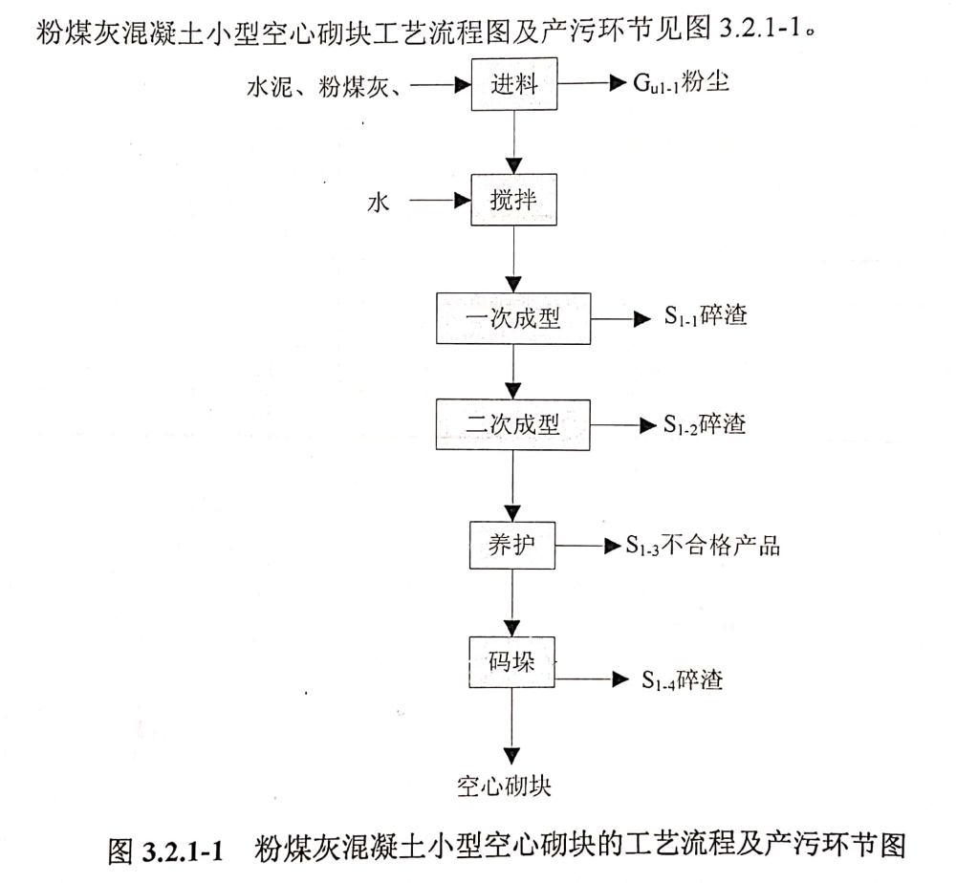
图1 生产工艺流程图
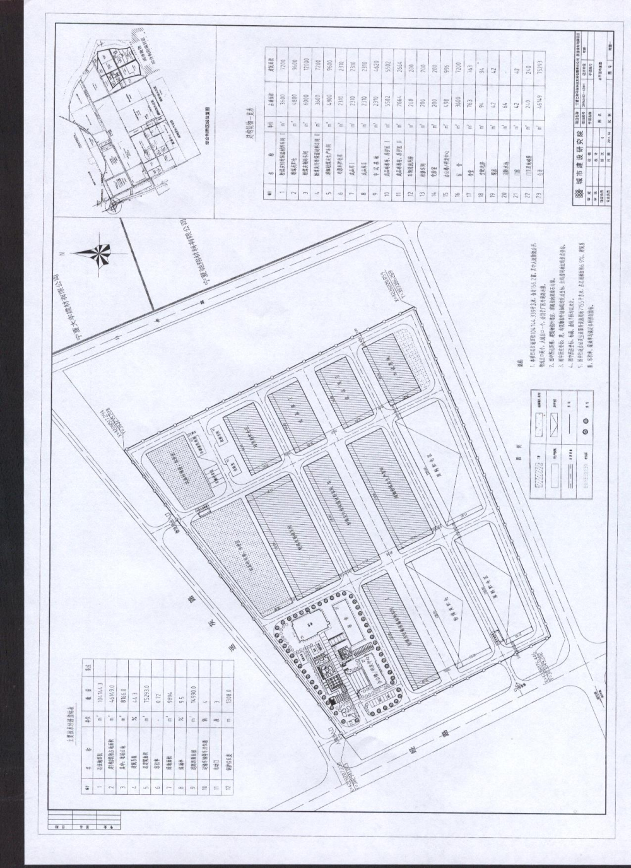
图2 生产厂区总平面布置图
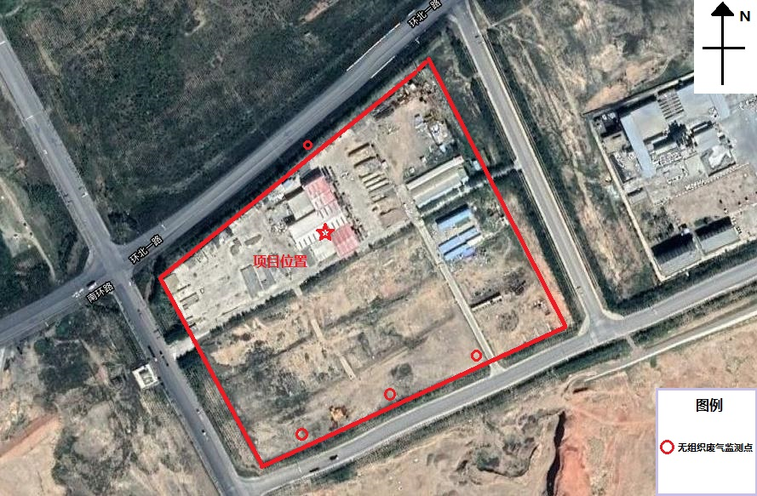
图3 监测点位示意图
排污许可编码对照表
1 生产设施编码对照表
生产设施许可编号 | 生产设施企业内部编号 | 生产设施名称 | 主要生产单元名称 | 主要工艺名称
MF0001 | HFC001 | 地埋式玻璃钢化粪池 | 公用单元 | 水处理设施
MF0002 | LQS001 | 循环冷却水池 | 公用单元 | 水处理设施
MF0003 | MF001 | 1#水泥筒仓 | 原辅料制备 | 1车间储存及陈化
MF0004 | MF002 | 2#水泥筒仓 | 原辅料制备 | 1车间储存及陈化
MF0005 | MF007 | 粉煤灰筒仓 | 原辅料制备 | 1车间储存及陈化
MF0006 | MF003 | 1#水泥筒仓 | 原辅料制备 | 2车间储存及陈化
MF0007 | MF004 | 2#水泥筒仓 | 原辅料制备 | 2车间储存及陈化
MF0008 | MF008 | 粉煤灰筒仓 | 原辅料制备 | 2车间储存及陈化
MF0009 | MF005 | 1#水泥筒仓 | 原辅料制备 | 3车间储存及陈化
MF0010 | MF006 | 2#水泥筒仓 | 原辅料制备 | 3车间储存及陈化
MF0011 | MF009 | 粉煤灰筒仓 | 原辅料制备 | 3车间储存及陈化
MF0012 | MF010 | 砂石料堆场 | 原辅料制备 | 堆场
MF0013 | PLJBJ01 | 搅拌机 | 原辅料制备 | 1车间原料制备
MF0014 | PLJBJ02 | 搅拌机 | 原辅料制备 | 2车间原料制备
MF0015 | PLJBJ03 | 搅拌机 | 原辅料制备 | 3车间原料制备
MF0016 | RTQT9-1 | 成型机 | 成型干燥系统 | 1车间成型
MF0017 | RTQT9-2 | 成型机 | 成型干燥系统 | 2车间成型
MF0018 | RTQT9-3 | 成型机 | 成型干燥系统 | 3车间成型
MF0019 | GZS01 | 干燥室 | 成型干燥系统 | 1车间干燥
MF0020 | GZS02 | 干燥室 | 成型干燥系统 | 2车间干燥
MF0021 | GZS03 | 干燥室 | 成型干燥系统 | 3车间干燥
MF0022 | PDSSJ01 | 皮带输送机 | 输送系统 | 1车间生产输送
MF0023 | SCPSS01 | 湿产品输送机 | 输送系统 | 1车间生产输送
MF0024 | PDSSJ02 | 皮带输送机 | 输送系统 | 2车间生产输送
MF0025 | SCPSS02 | 湿产品输送机 | 输送系统 | 2车间生产输送
MF0026 | PDSSJ03 | 皮带输送机 | 输送系统 | 3车间生产输送
MF0027 | SCPSS03 | 湿产品输送机 | 输送系统 | 3车间生产输送
MF0028 | MDJ01 | 码垛机 | 烧成系统 | 1车间包装
MF0029 | MDJ02 | 码垛机 | 烧成系统 | 2车间包装
MF0030 | MDJ03 | 码垛机 | 烧成系统 | 3车间包装

2.1 废气污染治理设施编码对照表
污染治理设施许可编号 | 污染治理设施企业内部编号 | 污染治理设施名称 | 污染治理设施工艺
TA001 | DSCC01 | 无组织治理设施 | 分散式布袋除尘器
TA002 | DSCC02 | 无组织治理设施 | 分散式布袋除尘器
TA003 | DSCC03 | 无组织治理设施 | 分散式布袋除尘器
TA004 | DSCC04 | 无组织治理设施 | 分散式布袋除尘器
TA005 | DSCC05 | 无组织治理设施 | 分散式布袋除尘器
TA006 | DSCC06 | 无组织治理设施 | 分散式布袋除尘器
TA007 | DSCC07 | 无组织治理设施 | 分散式布袋除尘器
TA008 | DSCC08 | 无组织治理设施 | 分散式布袋除尘器
TA009 | DSCC09 | 无组织治理设施 | 分散式布袋除尘器

2.2 废水污染治理设施编码对照表
污染治理设施许可编号 | 污染治理设施企业内部编号 | 污染治理设施名称 | 污染治理设施工艺
TW001 | HFC01 | 化粪池

3.1 废气排放口编码对照表
排放口许可编号 | 排放口企业内部编号 | 排放口名称 | 排放口类型

3.2 废水排放口编码对照表
排放口许可编号 | 排放口企业内部编号 | 排放口名称 | 排放口类型

4无组织排放编码对照表
无组织排放许可编号 | 无组织排放企业内部编号 | 产污环节
MF0003 | MF001 | 筒仓逸散粉尘
MF0004 | MF002 | 筒仓逸散粉尘
MF0005 | MF007 | 筒仓逸散粉尘
MF0006 | MF003 | 筒仓逸散粉尘
MF0007 | MF004 | 筒仓逸散粉尘
MF0008 | MF008 | 筒仓逸散粉尘
MF0009 | MF005 | 筒仓逸散粉尘
MF0010 | MF006 | 筒仓逸散粉尘
MF0011 | MF009 | 筒仓逸散粉尘

